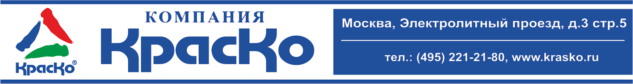

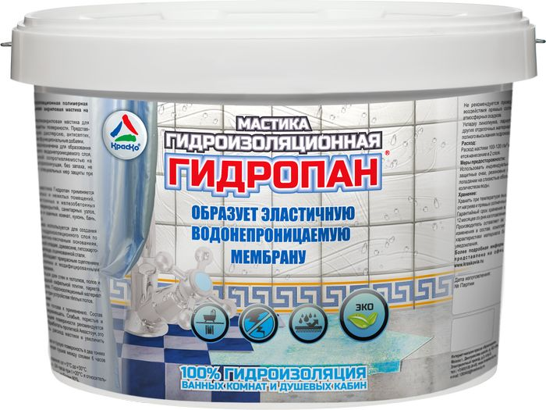

Гидропан
универсальная полимерная гидроизоляционная мастика

- образует эластичную водонепроницаемую мембрану
- без органических растворителей и запаха
- 100%-я гидроизоляция
- пожаробезопасность
- экологичность
- эластичность

Гидропан – это однокомпонентная полиакриловая мастика, предназначенная для гидроизоляционной защиты бетона и прочих минеральных поверхностей, эксплуатируемых в условиях воздействия воды и влажности.

Материал представляет собой клейкий эластичный состав, образующий при полимеризации прочную бесшовную гидроизоляционную мембрану, используемую для создания промежуточного гидроизоляционного слоя на бетонных и цементно-песчаных основаниях, штукатурке, кирпичной кладке, древесине, гипсокартоне, черепице, оцинкованной стали и прочих поверхностях.

Образуемая мастикой плёнка отличается высокой сопротивляемостью на разрыв и допускает применение на объектах с повышенными вибрационными нагрузками без риска повреждения гидроизоляционного слоя.

Гидропан - обладает превосходным сцеплением с плиточными клеями и модифицированными штукатурными составами. Может использоваться для стен и потолков, полов, стяжек, перед укладкой кафельной плитки, паркета, ламината, линолеума, а также при устройстве тёплых полов.

Материал не имеет запаха, что гарантирует высокий уровень комфорта при проведении работ в замкнутых помещениях, а также помещениях со слабой вентиляцией.

Благодаря наличию в составе мастики специальных антисептических добавок, Гидропан надежно защищает обработанную поверхность от образования грибков, бактерий и плесени, активно прогрессирующих в условиях повышенной влажности.

Назначение
Акриловая мастика широко используется при гидроизоляции различных поверхностей и конструкций, которые соприкасаются с влагой:
- изоляция ванных комнат и санузлов, прачечных, душевых помещений
- отделка кровельных поверхностей
- заделка швов стыков и трещин
- профилактика защиты от влаги при установке теплых полов
- отделка емкостей, которые заполняются водой (бассейн, бетонный резервуар)
- изоляция фундаментов зданий.

Способ применения
Акриловая мастика готова к применению. Состав предварительно перемешать.
Слабые, пористые и сильно впитывающие поверхности рекомендуется предварительно обработать пропиткой Аквастоун, это позволит снизить расход мастики и увеличить адгезию.

- Наносить на чистую и сухую поверхность в два тонких слоя. Промежуточная сушка между слоями составляет 6 часов (при t 20±5°С).
- Температура нанесения: от + 5°С до +30°С.
- Время высыхания - 24 часа при t +20°С и относительной влажности воздуха не более 80%.

Укладку линолеума, паркета, кафельной плитки и других отделочных материалов осуществлять после полного высыхания гидроизоляции.

Расход
Расход мастики 150-200 г/м² в один слой. Рекомендуется нанесение в 2 слоя.

Цвет: голубой
В другие цвета не колеруется.

Меры предосторожности
Использовать индивидуальные средства защиты: защитные очки, резиновые перчатки и обувь. При попадании на слизистые оболочки промыть большим количеством воды.

Хранение
Не допускать замерзания!
Хранить при температуре выше 0°С, в защищенном от нагрева и прямых солнечных лучей месте.

Гарантийный срок хранения в заводской упаковке — 12 месяцев со дня изготовления.

Тара
Тара 10 кг. Внимание! Этикетка оснащена защитными элементами от подделок.

Технические данные
Основа материала | Смесь акриловых дисперсий
Массовая доля нелетучих веществ, % | 60
Условная вязкость по В3-246 (сопло 4), с | 40-60
Прочность пленки при растяжении, МПа | 2
Стойкость к статическому воздействию воды при (20,0±2)°С, ч, не менее | 24
ТУ | 2316-027-98310821-2010

